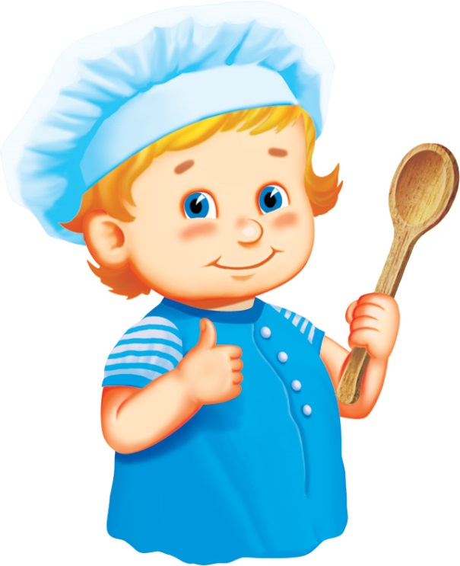**Принципы здорового питания**

Что главное в питании ребенка? Продукты должны быть качественными. Это не значит - дорогими. Это значит -***как можно более натуральными.****Б*ольшинство из нас живет в городах, но даже в городе можно постараться приблизить питание ребенка к природному. Например, поискать натуральное молоко, яйца, чаще использовать овощи и фрукты с дачи.

Не буду кушать вашу ... !

Все понятно, что должно происходить с этими качественными продуктами. Они должны быть съедены вашим ребенком с удовольствием и с благодарностью. А если он не хочет есть, если вы услышали: "Не хочу!", что делать? Да пусть не ест. Слава богу, война закончилась шестьдесят лет назад, и нужды съесть хоть что-то про запас нет. Конечно, бывают семьи, где денег так мало, что и сейчас вопрос физического выживания стоит очень остро. Но если ваша семья имеет возможность питаться не только чаем с булкой и макаронами, то все в порядке. Голодом дитя себя не уморит.

У медали с названием "не хочу!" есть и другая сторона.

***Организм ребенка, если его вкусовые стереотипы еще не окончательно извращены, интуитивно знает, в чем у него сейчас существует потребность, а в чем нет.***

И тут уже встает вопрос о семейной позиции. Если вы считаете: ребенок должен есть то, что ему дают, - это ваш выбор. Но все-таки, не идя на поводу у его требований, присмотритесь, чего именно он не хочет. Подстройтесь под потребности его организма. Может быть, сыночек съел перед обедом килограмм яблок и был готов продолжать, да вот беда - яблоки закончились. А тушеные кабачки его организму сейчас "не в тему". Но мама считает, и не без оснований, что он не в ресторане. Потребность потребностью, а семья семьей. Тогда дайте ему эти несчастные кабачки, чуть-чуть дайте, капельку. Из принципа. А к полднику купите еще килограмм яблок, пусть ест.

Разумеется, данный принцип относится только к простой пище. Здравомыслие подскажет вам, что не может быть у организма потребности в ежедневном поглощении только сосисок, кексов и колы. А вот овощи, фрукты, простые отварные мясо или рыба, приготовленные без особых изысков, простая несладкая каша, поедаемая в огромных количествах, - это именно потребность организма. Когда потребность ребенка удовлетворится, он, может быть, даже забудет, что на свете существует так обожаемая им сегодня гречневая каша или морковка. А пока - пусть ест. Или пусть не ест, или ест чисто символически.

В конце концов, вам никогда не приходило в голову, что у любого взрослого человека есть неотъемлемое право никогда не употреблять в пищу, например, жареный лук или плоды киви? Так почему ребенка мы пытаемся лишить права не любить какие-то продукты?

***Совместимо-несовместимо***

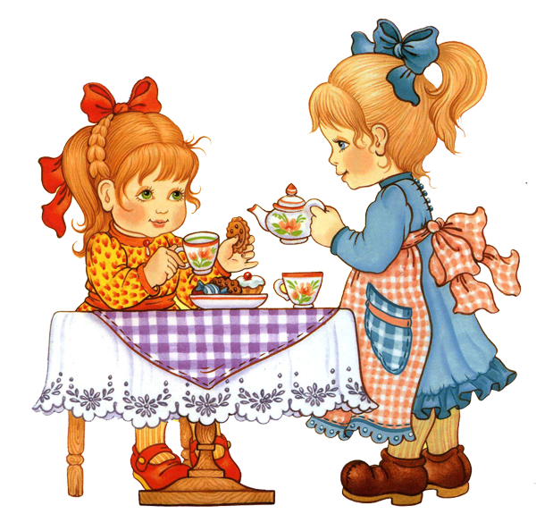

В современной диетологии существует много разных школ. Пусть каждый придерживатся той системы питания, которая ему ближе и роднее или просто удобнее. Но помимо прав у родителей есть обязанности, и основная их обязанность - вырастить своих детей здоровыми.

В области здорового питания, на наш взгляд, выше всех и дольше всех держат пл анку натуропаты. Их система применяется уже более ста лет. Не вдаваясь в подробности, которые можно прочитать в книгах Шелтона, Брэгга, Литвиной, Шаталовой и других известных авторов (эти книги свободно лежит сейчас на прилавках), остановимся на главном.

А главное в их системе следующее:

***белки и углеводы перевариваются в разных отделах желудочно-кишечного тракта, и поэтому поступать в организм они должны порознь, с интервалом в несколько часов.***

Углеводистая пища переваривается в кишечнике, в его щелочной среде. А белковая - в желудке, где ее расщепляет кислота, то есть желудочный сок. Если вы дадите детке картошку с мясом, то не усвоится толком ни то ни другое. Результат: мы потратили силы, время, деньги, любовь, чтобы ребенка напитать получше, а у него в организме - неусвоенная пища. Вместо пользы вред! А ведь как просто этого избежать! Дайте малышу на обед эту самую картошку с овощами, а кусок мяса приготовьте на ужин, и тоже с овощами, и вот все усвоено, продукт пошел впрок. То же самое относится к хлебу с колбасой, макаронам с мясной подливкой, утке с кашей, курице с картошкой, рыбе с пюре... Список можно продолжать. Натуропаты доказали, что, всего лишь съедая раздельно, с интервалом в несколько часов, белки и углеводы, можно даже вылечивать болезни.

Белки - это любые мясо, рыба, птица. Углеводы - это каши, картошка, макароны, хлеб. Они несовместимы друг с другом. Зато и те и другие отлично совместимы с сырыми овощами, каковые и должны начинать и сопровождать каждую трапезу, составляя не менее 60% дневного рациона. Вспомните, об этом говорит классическая диетология. Просто, вкусно, полезно и для нежного детского организма необременительно!

***Бульончик для больного***

Типичная ситуация: ребенок заболел. Лежит, несчастный, и жалобно смотрит. Так хочется утешить его, порадовать, дать что-нибудь вкусненькое! А тут бабушка подоспела: "Как, до сих пор не накормлен?! У него же нет сил бороться с болезнью! Организму нужны силы! Бульона скорее!"

Так вот: все на самом деле должно быть с точностью до наоборот. Оговоримся: речь не идет о затяжных, сложных болезнях. Обсуждается что-либо вроде стандартного ОРЗ, гриппа, ангины. Запомните: ***в острой фазе болезни ребенка кормить не нужно! Если он лежит с температурой, или без температуры, но сильно недомогает, - просто не предлагайте ему еду. Вот когда сам попросит поесть, тогда другое дело.***Тогда - вперед, мама!

Отжимайте сок, такой, какой он любит. Режьте кусочками чищеное яблочко, разнимайте на дольки сладкий апельсинчик. Если лето, предлагайте любые фрукты-ягоды. Сделайте клюквенный или смородинный морсик на меду. Но - умеренно! Да он и сам много не съест, не выпьет. Не хочет больше - не нужно. Попросит еще - дайте еще. Обычно первые день-два во время болезни дети ограничиваются фруктами. Бывает и дольше.

***Основной принцип: пока болен, не нужно по возможности давать пищу, которая трудно и долго переваривается, лучше всего овощи, молочнокислые продукты, позже - кашка. На такой диете ребенок поправится куда быстрее.***

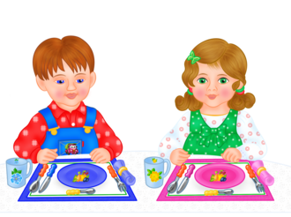Кстати, к трудноусваиваемой пище, безусловно, относятся пресловутые бульоны. Некоторые диетологи полагают, что бульоны весьма неполезны даже здоровым, ибо представляют собой вытяжку всего самого вредного, что есть в мясе. Гораздо лучше дать ребенку, когда он всерьез проголодается, кусок хорошо проваренного мяса, причем проваренного в нескольких последовательно слитых водах. Мясо можно промолоть, чтобы легче было жевать, если ребеночек еще слаб.

Конечно, будем разумны. Когда больной малыш, рыдая, просит шоколадку или котлетку, только злая мачеха откажет. Но сохраняйте трезвый взгляд на вещи, такая пища - это только уступка его горю, а вовсе не нечто полезное, способствующее выздоровлению.